«Гармония»
Поздравляем вас с днём рождения в Мае!!!
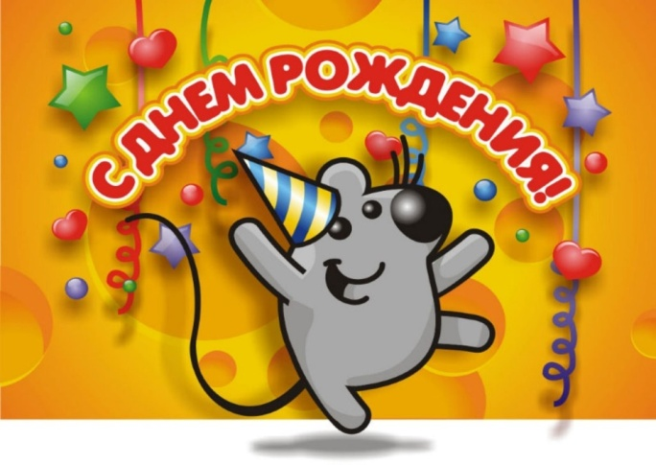
Ширяева Кирилла-5 мая
Пайко Ксению-2 мая
Каплун Кристину-11 мая
Гурееву Александру-26 мая
Сладчикова Дмитрия-21 мая
Татарова Сергея-3 мая
Желаем счастья, здоровья, любви, благополучия и всего самого наилучшего!!!

